СВЕДЕНИЯ О КГИУ
Карагандинский государственный индустриальный университет — это один из ведущих вузов Казахстана по подготовке высококвалифицированных кадров для горно-металлургического комплекса, энергетической, строительной, транспортной и машиностроительной отраслей промышленности Республики Казахстан. В университете получили профессиональную подготовку свыше 20 тысяч инженеров-организаторов производства.
Особой гордостью для коллектива преподавателей и студентов университета является тот факт, что выпускником нашего вуза является Президент Республики Казахстан, Лидер Нации - Назарбаев Нурсултан Абишевич.
Среди выпускников университета видные политические, государственные деятели, в числе которых Премьер-министр Республики Казахстан Ахметов Серик Ныгметович, руководители крупных промышленных предприятий Казахстана, стран ближнего и дальнего зарубежья.
В 1963 году был открыт Завод-ВТУЗ при Карагандинском металлургическом заводе. Первый выпуск инженеров-металлургов состоялся в 1964 году, а выпуск студентов дневного отделения в 1970 году.
В марте 1993 года он был переименован в Карагандинский металлургический институт (Кар-МетИ) - единственный в Казахстане по подготовке специалистов для металлургических предприятий с полным производственным циклом.
В 2006 году на базе КарМетИ был создан Карагандинский государственный индустриальный университет.
Университет сегодня - вуз, в структуре которого 10 кафедр, сформированных на 3 факультетах и осуществляющих подготовку специалистов по 18 специальностям бакалавриата, 8 специальностям магистратуры и 2 специальностях докторантуры PhD.
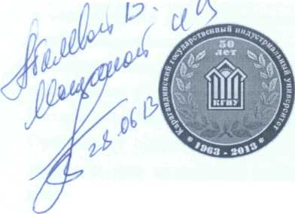
ОБРАЗЕЦ ОФОРМЛЕНИЯ СТАТЬИ
УДК 669.162.28
СОВЕРШЕНСТВОВАНИЕ ПРОЦЕССА ПРОДУВКИ МЕТАЛЛА В КОВШЕ
А.И. ИВАНОВ
(г.Темиртау, Карагандинский государственный индустриальный университет)
текст
ФОРМА ЗАЯВКИ НА УЧАСТИЕ
Ф.И.О.
Ученая степень, звание
Место работы, должность
Почтовый адрес
Телефон, факс, e-mail Секция
Название доклада
Непосредственное участие в конференции
(участвую/не участвую)
Необходимость бронирования номера в гости
нице (да/нет)
Организационный взнос отправлять на банковский счет:
Получатель: РГП «Карагандинский государ
ственный индустриальный университет»
ИИК KZ109260401138709000
АО «Казкоммерцбанк» БИК KZKOKZKX,
РНН 301200219964, БИН 060940005033
с пометкой «за участие в конференции».
В случае, если личное участие в работе конференции невозможно, то материалы конференции будут высланы наложным платежом.
МИНИСТЕРСТВО ОБРАЗОВАНИЯ И НАУКИ РЕСПУБЛИКИ КАЗАХСТАН
КАРАГАНДИНСКИЙ ГОСУДАРСТВЕННЫЙ ИНДУСТРИАЛЬНЫЙ УНИВЕРСИТЕТ
ИНФОРМАЦИОННОЕ СООБЩЕНИЕ
VII
Международная научно-практическая конференция
«Научно-технический прогресс в металлургии»,
11-12 октября 2013 г.
г. Темиртау
посвященная 50 - летию Карагандинского государственного индустриального университета
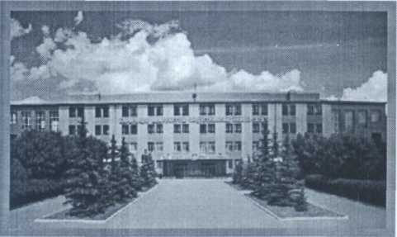

УВАЖАЕМЫЕ КОЛЛЕГИ!
Приглашаем Вас принять участие в VII Международной научно-практической конференции «Научно-технический прогресс в металлургии», посвященной 50-летию Карагандинского государственного индустриального университета. Конференция состоится 11-12 октября 2013 года.
Программа конференции предусматривает проведение пленарных и секционных докладов по следующим направлениям:
- Инновационные и наукоемкие техноло
гии как средства реализации стратегии инду
стриально-инновационного развития (сек
ция 1).
- Нанотехнология и наноматериалы (сек
ция 2)
- Металлургия (секция 3).
- Технология обработки материалов дав
лением (секция 4).
5. Проблемы экологии и защиты окру
жающей среды (секция 5).
6. Подготовка конкурентно-способных
специалистов для промышленности и пути по
вышения качества научных кадров (секция 6).
Оргкомитет конференции приглашает принять участие в конференции руководителей и сотрудников учебных заведений, научно-исследовательских институтов, лабораторий, промышленных предприятий и производственных подразделений фирм.
Регламент работы конференции:
доклад пленарный - 15-20 мин. доклад секционный - 7-10 мин. выступление в прениях - 3 мин.
Рабочие языки конференции: казахский, русский,английский.
По материалам будет выпущен сборник трудов конференции. Организационный взнос на издательские расходы составляет 2000 тенге.
Требования к оформлению материалов конференции:
- объем материалов не менее 3-х полных
страниц (включая рисунки);
- формат бумаги А4, поля: верхнее - 2 см,
нижнее - 2,5 см, левое - 2 см, правое - 2 см,
межстрочный интервал одинарный;
- текст должен быть набран в редакторе MS
WORD (6.0-7.0), шрифт Times New Roman Cyr
(14 pt);
- в левом верхнем углу - УДК, через один
интервал по центру - название доклада про
писными буквами, далее через один интервал
инициалы и фамилии авторов прописными бу
квами, в скобках город и место работы строч
ными буквами, далее через два интервала
текст.
Статьи и заявки отправлять по электронной почте: kgiu@mail.ru
Обращаем Ваше внимание!
Текст редактированию не подлежит, поэтому все материалы должны быть оформлены в соответствии с требованиями и тщательно отредактированы. Материалы, не соответствующие вышеуказанным требованиям или присланные позднее установленного срока, не рассматриваются и обратно не высылаются. Оргкомитет оставляет за собой право отбора докладов для включения в сборник трудов конференции.
Доклады, представляемые на конференцию, должны содержать результаты актуальных научных исследований или иметь важное практическое значение.
Проезд, проживание и питание осуществляется направляющей стороной или за собственный счет участника конференции. Заезд участников - 10 октября 2013 года.
Тексты статей в распечатанном виде, дискеты, заявки на участие, просим выслать до 15 августа 2013 года по адресу: 101400, Карагандинская обл., г. Темиртау, пр. Республики 30, Карагандинский государственный индустриальный университет.
Телефоны для справок: 8 (7213) 91-42-66, 90-79-04 (223), 91-56-26
Благодарим Вас за готовность принять участие в нашей конференции. Будем также благодарны, если Вы сообщите о конференции заинтересованным организациям и лицам. С уважением Оргкомитет конференции

